Муниципальное бюджетное общеобразовательное учреждение
«Потьминская средняя общеобразовательная школа»

Какую воду мы пьём?
ИССЛЕДОВАТЕЛЬСКАЯ РАБОТА ПО ЭКОЛОГИИ

Автор работы: Ножкина Алиса Андреевна,
4 «а» класс
Руководитель работы: Левкина Ольга Ивановна,
учитель начальных классов

Потьма, 2022г.
Содержание
Введение……………………………………………………………………………………………… 3
Глава 1. Обзор литературы……………………………………………………................................... 6
1.1 Роль воды в жизни человека……………………………………………………………………. 6
1.2 Качество питьевой воды………………………………………………………………………...... 7
1.3 Воздействие минеральных элементов воды на здоровье человека…………………………... 8
1.4. Какую воду пьют жители нашего поселка…………………………………………………….. 9
Глава 2. Практическая часть……………………………………………………………………….. 10
2.1 Способы изучение качества воды в домашних условиях……………………………………. 10
2.2 Способы очистки воды ………………………………………………………………………… 11
2.3 Анкетирование и обработка результатов……………………………………………………… 12
Заключение………………………………………………………………………………………….. 13
Список используемой литературы………………………………………………………………... 14
Интернет-ресурсы…………………………………………………………………………………… 14
Приложение1 ……………………………….………………………………….................................. 15
Приложение 2………………………………………………………………………………………. 18
Приложение 3………………………………………………………………………………………. 19
Приложение 4……………………………………………………………………………………….. 20
Приложение 5……………………………………………………………………………………….. 21
Приложение 6……………………………………………………………………………………….. 22
Приложение7………………………………………………………………………………………….23

Введение
Вы слыхали о воде?
Говорят, она везде!
В луже, в море, в океане,
и в водопроводном кране.
Как сосулька, замерзает,
в лес туманом заползает.
Ледником в горах зовётся,
лентой серебристой вьётся.
Мы привыкли,
что вода – наша спутница всегда.
Без неё вам не умыться,
ни наесться, ни напиться!
Смею вам я доложить:
без воды нам не прожить!

Вода – самое распространенное в природе, но все еще до конца не изученное вещество. Она необходима, чтобы восполнить водный баланс в организме (человек в сутки должен выпивать до 3 л воды), минеральные воды лечат заболевания кишечника и почек, обливание холодной водой помогает справиться с болезнями, успокоить нервы, и закалить организм.
Согласно прогнозам, через 15 лет не менее 40% жителей Земли будут жить в условиях дефицита воды. России повезло: она занимает второе место в мире (после Бразилии) по запасам пресной воды. Но вот парадокс: сегодня каждый второй житель страны вынужден использовать для питья воду, не соответствующую санитарно-гигиеническим требованиям. Согласно недавним исследованиям, наше здоровье зависит от воды, которую мы пьем. «С водой мы выпиваем 90% наших болезней» – говорил Луи Пастер, один из ученых открывший способ обеззараживания молока.
Питьевая вода и чистая вода — не синонимы. Чистая вода, в отличие от воды питьевой, неопределенный термин. Для химика «чистая вода» — свободный от примесей; для рыболова — вода, в которой водится рыба; для микробиолога — вода, в которой могут обитать бактерии, а для производственника — вода, которая годится для производственных процессов. Питьевая же вода всегда должна отвечать определённым установленным стандартам.
Чистая вода – одно из самых необходимых условий для здоровья человека.
Наиболее важными факторами, обеспечивающими долгую и здоровую жизнь человека, являются:
• чистый воздух;
• абсолютно чистая вода, в которой нет никаких химических веществ и неорганических минералов;
• максимально натуральная пища
Я убеждена, что чистая вода помогает улучшить работу не только тела, но и мозга; другими словами, она способствует более продуктивному и точному мышлению. Объяснение здесь простое: 15 млрд. клеток нашего мозга на 70% состоят из воды.
Таким образом, эту тему необходимо изучать не только работникам СанПиН, биологам, химикам, физикам, но и людям, т.к. нашему организму очень важно получать чистую воду.
Важность рассматриваемой проблемы, ее недостаточная теоретическая и практическая разработанность определили выбор темы исследования: «Какую воду мы пьём?»
Цель: изучение качества питьевой воды, поступающей к нам по водопроводу.
Для достижения поставленной цели обеспечивается решением следующих исследовательских задач:
• Изучить литературу по теме исследований;
• провести опрос о том, какую воду предпочитают пить учащиеся нашей школы;
• освоить методику определения качества питьевой воды в домашних условиях;
• выявить способы очистки воды;
•создать брошюру «Советы по употреблению и улучшению питьевой воды!»
• сделать выводы;
• оформить и защитить проект.
Гипотеза: допустим, что водопроводная питьевая вода недостаточно качественная, тогда я смогу определить присутствие в ней вредных веществ и принять меры по улучшению её состава.
Объект исследования – качество водопроводной питьевой воды п. Потьма.
Предмет исследования – водопроводная питьевая вода.
Сроки исследования: апрель 2021г.- январь 2022г.
Методы исследования:
- Изучение теоретического материала и обработка информации о роли воды в жизни человека.
- Практические методы: наблюдение и сравнение.
- Проведение социологического опроса методом анкетирования.
- Консультация медицинского работника.
- Интервью с начальником участка п.Потьма «ООО» Водоканал Явас».
Результаты исследований:
- Углублены знания о роли воды в жизни человека.
- Сделан вывод: водопроводная питьевая вода в п. Потьма пригодна для питья, но недостаточно чистая и требует дополнительной очистки в домашних условиях.
- Даны рекомендации по очищению питьевой воды.
Актуальность исследования. Сегодня как никогда нашему организму очень важно получать чистую питьевую воду со сбалансированным минеральным составом. Чистая питьевая вода повышает защиту организма от стресса, обеспечивает работу внутренних органов. Вода необходима для поддержания всех обменных процессов, она принимает участие в усвоении питательных веществ.
При таком большом значении воды для человека, вода должна быть соответствующего качества.
Новизна работы: это исследование будет способствовать реализации задач, связанных с повышением экологической культуры человека, с заботами о сохранении и укреплении здоровья людей.
Практическая значимость: заключается в том, что рекомендации и выводы, изложенные в настоящей работе, могут быть полезны не только для моей семьи, но и заставят задуматься окружающих, о том какую воду мы пьем. Эта работа может быть использована в школе на уроках окружающего мира.

Глава 1. Обзор литературы
1.1. Роль воды в жизни человека
Задумывались ли Вы над тем, что такое вода и какую она играет роль в нашей жизни? Изучив литературу и статьи из Интернета, я нашла ответ на этот вопрос. (см Приложение 2, фото 1) Вода – это прозрачная бесцветная жидкость, представляющая собой химическое соединение водорода и кислорода.
Вода сама по себе не имеет питательной ценности, но она – непременная составляющая часть всего живого. Ни один из живых организмов нашей планеты не может существовать без воды.
Из воды состоят все живые растительные и животные существа:
рыбы – на 75%; медузы – на 99%; картофель - на 76%; яблоки - на 85%; помидоры - на 90%; огурцы - на 95%; арбузы - на 96%.
В целом организм человека состоит по весу на 50-86% из воды (86% у новорожденного и до 50% у пожилых людей). Содержание воды в различных частях тела составляет: кости – 20-30%; печень - до 69%; мышцы – до 70%; мозг – до 75%; почки - до 82%; кровь – до 85%.
На протяжении всей своей жизни человек ежедневно имеет дело с водой. Он использует ее для питья и приготовления пищи, для мытья посуды, для личной гигиены, для поливки цветов, летом – для отдыха, зимой – для отопления, в промышленности и производстве.
Для человека вода является более ценным природным богатством, чем уголь, нефть, газ, железо, потому что она незаменима.
Без пищи человек может прожить около 50-ти дней, если во время голодовки он будет пить пресную воду, без воды он не проживет и неделю - смерть наступит через 5 дней. По данным медицинских экспериментов при потере влаги в размере 6-8% от веса тела человек впадает в полуобморочное состояние, при потере 10% - начинаются галлюцинации, при 12% человек не может восстановиться без специальной медицинской помощи, а при потере 20% наступает неизбежная смерть.
В организме человека вода:
- увлажняет кислород для дыхания;
- регулирует температуру тела;
- помогает организму усваивать питательные вещества;
- защищает жизненно важные органы;
- смазывает суставы;
- помогает преобразовать пищу в энергию;
- участвует в обмене веществ;
- выводит различные отходы из организма.
Обычный человек теряет в день 2-3 литра воды. В жаркую погоду, при высокой влажности, во время занятий спортом расход воды возрастает. Даже благодаря дыханию человек теряет почти пол-литра воды ежедневно.
Суточная потребность взрослого человека в воде – 30-40 грамм на 1 кг веса тела. Приблизительно 40% ежедневной потребности организма в воде удовлетворяется с пищей, остальное мы должны принимать в виде различных напитков. Летом ежедневно нужно употреблять 2 - 2,5 литра воды. В жарких районах планеты - 3,5 - 5,0л в сутки, а при температуре воздуха 38–40С и низкой влажности работающим на открытом воздухе потребуется в сутки 6,0 - 6,5л воды.
Если организм получает достаточное количество воды, то человек становится более энергичным и выносливым. Ему проще контролировать свой вес, поскольку улучшается пищеварение, а когда вас тянет перекусить, часто достаточно бывает просто попить воды, чтобы снизить аппетит.
Регулярное потребление воды улучшает мышление и координационные действия мозга. Головной мозг и весь организм будут достаточно заряжены нужными веществами, если вода, которую мы пьем, будет высокого качества, то есть, будет богата минеральными веществами. Здоровый человек не должен ограничивать себя в питье, но гораздо полезнее пить часто и понемногу. Вредно выпивать сразу много жидкости, так как вся жидкость всасывается в кровь, и, пока ее излишек не будет выведен из организма почками, сердце получает излишнюю нагрузку.
Таким образом, можно сделать вывод о том, что роль воды для человека огромна. Сегодня каждый человек может создать для себя условия сохранения бесценного водного баланса путем правильной организации питьевого режима.
1.2. Качество питьевой воды
В соответствии с требованиями питьевая вода должна быть безопасна, безвредна по химическому составу и иметь благоприятные органолептические свойства.
Параметры питьевой воды подразделяются на три группы:
- органолептические свойства;
- показатели бактериального и санитарно-химического загрязнения;
- химические свойства.
Органолептические показатели питьевой воды – оценки запаха, вкуса, цвета и мутности.
Химические свойства воды характеризуются следующими показателями: жесткостью, окисляемостью, общей минерализацией – содержанием в воде растворённых солей и элементов.
Санитарно-бактериологические показатели характеризуют общую бактериальную загрязненность воды, загрязненность её кишечной палочкой, содержание в воде токсичных и радиоактивных компонентов.
Согласно ГОСТу СанПиН 2.1.4.1074-01 вода признанная питьевой «должна быть безопасна в эпидемическом и радиационном отношении, безвредна по химическому составу, и иметь благоприятные органолептические свойства».

1.3. Воздействие минеральных элементов воды на здоровье человека
Для получения достоверности найденной мною информации я проконсультировалась с медицинским работником. (см Приложение 2, фото2) Шпак Наталья Егоровна подробно рассказала о некоторых заболеваниях человека, вызванных частым употреблением недостаточно чистой воды.
Вопрос о «минеральном составе» человека и, соответственно, потребностях его организма очень сложный. На бытовом уровне мы используем термины «полезные» вещества, «вредные» или «токсичные». Еще в древности было известно, что все дело в концентрациях. То, что полезно в минимальных количествах, может оказаться сильнейшим ядом в больших. Избыточное содержание кальция и магния в воде связано с понятием «жёсткость воды». Норма жёсткости питьевой воды до 10 градусов жёсткости. Постоянное употребление внутрь воды с повышенной жесткостью приводит к накоплению солей в организме и, в конечном итоге, к заболеваниям суставов (артриты, полиартриты), к образованию камней в почках, желчном и мочевом пузырях. Калий и натрий также необходимы для нормальной жизнедеятельности организма. Кроме того, особенно важен калий для сердечно-сосудистой деятельности, т.к. он нормализует давление крови и работу сердца.
Из природных химических веществ, содержащихся в воде в малых количествах, большое физиологическое значение имеют, прежде всего, фтор и йод. Фтор повышает устойчивость зубов к кариесу, стимулирует кроветворение, реакции иммунитета, участвует в росте скелета, предупреждает развитие старческого остеопороза, влияет на обмен жиров и углеводов. Питьевая вода должна содержать не менее 0,7 и не более 1,5 мг/л фтора. При повышенном содержании фтора в воде (более 1,5 мг/л) развивается заболевание флюороз, внешним признаком которого является появление пятен на зубной эмали. При содержании фтора в количестве менее 0,5 мг/л возникает кариес зубов. Снижение содержания йода в воде приводит к заболеванию щитовидной железы (эндемический зоб).
Следовательно, вода, которую мы потребляем, обязательно должна быть чистой. Если человек принимает загрязненную воду, то следственно часто болеет. Если Вы хотите вести здоровый образ жизни, то с чистой воды нужно начинать в первую очередь.

1.4. Какую воду пьют жители нашего посёлка
Я взяла интервью у начальника участка п.Потьма «ООО «Водоканал» Явас» Столбнякова А.В. об источниках питьевой воды в п.Потьма.
В центре поселка находится водонапорная башня, которая была построена в 1937 году. В верхней части башни находится ёмкость, площадью 250 кубических метров. В эту ёмкость закачивается вода из артезианской скважины, которая находится в 100 метрах от сюда. Артезианская вода – это вода подземных озер. Фильтрами ее очистки являются пласты земных пород, поэтому дополнительной очистки она не требует. Артезианская скважина пробурена на 102 метра в глубину. В неё опущен глубинный насос. Он закачивает воду в ёмкость башни. Из ёмкости вода расходится по водопроводной сети и попадает в наши дома.
В нашем посёлке 4 артезианские скважины, расположенные по ул. Октябрьская, Школьная, Гражданская, Красноармейская. С целью защиты водоисточника от внешних загрязнителей вокруг скважин находится водоохранная зона (300 м), она исключает нахождение каких – либо объектов – загрязнителей возле источника. По конфигурации водопроводная сеть кольцевая, которая обеспечивает большую надежность и бесперебойность снабжения всех объектов. Кольцевая сеть лучше противостоит действию гидравлических ударов, постоянно промывается непрерывным током воды, поэтому менее загрязняется, чем разветвленная. В тупиковых концах разветвленной системы вода может застаиваться, что влечет за собой образование осадка. В качестве материала для водопроводных труб использована сталь.

Глава 2. Практическая часть
2.1 Способы изучение качества воды в домашних условиях
Опыт 1. Определение наличия осадка в отстоянной воде.
8 октября 2021 года я набрала стакан водопроводной воды и решила посмотреть, что будет через 3 дня. (см Приложение 3, фото 3-4)
Затем я слила воду и протерла дно стакана чистой салфеткой. На салфетке остались желтые следы. (см Приложение 3, фото 5-7)
Результат: на дне стакана образовался осадок.
Опыт 2. Определение запаха воды.
Запах воды обусловлен наличием в ней пахнущих веществ. Для определения запаха налила в стакан воду, закрыла крышкой и сильно встряхнула в закрытом состоянии. Открыла быстро стакан и сразу отметила отсутствие запаха. (см Приложение 3, фото 8-9)
Результат: запах отсутствует.
Опыт 3. Определение прозрачности воды.
Для определения прозрачности воды я использовала прозрачный стакан, в который налила воду, а сбоку расположила стандартный шрифт. По нахождению максимальной высоты, при которой можно прочитать шрифт, оценила прозрачность. Если прозрачность воды меньше 31 см, то она непригодна для питья. (см Приложение 4, фото 10-11)
Результат: прозрачность воды составила 33 см, значит, вода пригодна для питья.

Опыт 4. Определение наличия в воде примесей.
Нанесла небольшое количество воды на зеркало. Подождала несколько дней, пока вода испарилась. Когда вода высохла, я взглянула на поверхность зеркала - если оно осталось чистым, то вода, скорее всего, также является чистой. Если же на нем образовались пятна, то есть примеси. (см Приложение 4, фото 12-13)
Результат: на поверхности зеркала образовались пятна, значит, вода содержит примеси.

Опыт 5. Определение наличия в воде растворённых солей.
Жесткость – наличие извести и солей проверила с помощью мыльного раствора. Количество солей и извести судим по образовавшимся хлопьям и осадкам в стакане с водой. (см Приложение 4, фото 14-16).
Результат: в исследуемой воде есть растворённые соли.

Таким образом, результаты исследования показали:
- отстоянная вода имеет осадок;
- вода не имеет запаха;
- уровень прозрачности водопроводной воды высокий;
- вода содержит примеси;
- в исследуемой воде есть растворённые соли;
Вывод:
Водопроводная вода п. Потьма, пригодна для питья, но недостаточно чистая и требует дополнительной очистки в домашних условиях.

2.2. Способы очистки воды
Где же взять чистую воду? Так какой же тогда выход? Необходимо посмотреть, как делает природа. Почему природа, потому что лучше природы никто не создаст. В природе осадки, просачиваясь через толщи пород, одновременно очищаются, обеззараживаются, обогащаются жизненно важными микроэлементами. Поднимаясь на поверхность земли, мы получаем целебные родники.
Делаем вывод – необходимо настаивать воду на определенных минералах, происходит очистка, обеззараживание и обогащение микроэлементами. Значит, её необходимо дополнительно очищать. Существует несколько способов очистки воды.
.
Способы очистки воды

кипячение
замораживание
фильтрование
отстаивание
очищениешунгитом

очищение активированным углем
очищение серебром

Сейчас наиболее распространённым способом является фильтрование.
Фильтр для воды – вещь крайне необходимая на нашей кухне. С ним кристально чистая вода доступна всегда и в любом количестве. Вода, прошедшая через фильтр, содержит только полезные, необходимые для здоровья вещества (см Приложение 5, фото 17).
Продолжая работу по данной теме, у меня возник вопрос: а какую воду пьют мои сверстники? Я провела опрос учащихся своего и параллельного классов. (см Приложение 5, Фото 18).

2.3. Анкетирование и обработка результатов
С целью изучения мнения учеников нашего и параллельного классов, составила анкету из 3 вопросов. В анкетировании приняло участие 34 ученика. По первому вопросу: пьёшь ли ты воду из-под крана? 72% ответило «да» и 28% - нет. По второму вопросу: доволен ли ты качеством питьевой воды? 64% ответило «да» и 36% - «нет». По третьему вопросу: кипятишь ли ты воду перед употреблением? 82% ответило нет, 18% - да. По четвёртому вопросу: какую воду ты выберешь для утоления жажды? 53% выберут водопроводную, 29% - бутилированную, 18% – кипячённую.
По результатам опроса (см Приложение 6) я предложила ребятам еще раз задуматься о качестве воды и пользоваться рекомендациями, которые я разместила в буклете (тираж: 34 экземпляра). Если в доме нет очистителей воды, то стоит взять на заметку следующие рецепты И.П. Неумывакина.
Рецепт 1. На 1 л воды — 1–2 чайные ложки яблочного уксуса и меда, 3–5 капель 5%-ного йода (в такой среде микробы погибают за несколько минут). 10–15 листьев рябины на 1–3 л воды делают ее чистой через 2 часа (даже болотную, охотники это знают). Листья можно использовать повторно, только надо осторожно промыть чистой водой и затем уже настаивать не менее 3 часов. Листья высушивают в тени и для хранения складывают в деревянный ящик или картонную коробку.
Рецепт 2. Если рядом нет проверенного родника и возникают сомнения в хорошем качестве водопроводной или ключевой воды, то надо ее вскипятить, остудить и залить кислые ягоды — клюкву, бруснику, облепиху, кожуру или сердцевину яблок и т. д. После того как вода немного настоится, ее можно пить. Очень полезны также настои малины, шиповника, черной смородины.

Заключение

Изучив качества питьевой воды в домашних условиях и рассмотрев способы очистки воды, можно сделать следующие выводы: цель исследовательской работы была достигнута с помощью решения поставленных задач. Изучив несколько литературных источников и проанализировав данную тему, можно сказать:
Вода, которую мы потребляем, должна быть чистой. Болезни, передаваемые через загрязненную воду, вызывают ухудшение состояния здоровья.
Результаты исследования показали, что вода из водопроводного крана не всегда является пригодной для питья. Для того, чтобы избежать различных заболеваний, источники которых попадают вместе с водой в организм человека, необходимо различными способами очищать её от основных загрязнителей.
В ходе всей исследовательской работы гипотеза была доказана.
Если вода основной источник, то она оказывает огромное влияние на здоровье человека.
Таким образом, я считаю, что данная тема очень важна и актуальна для человека, а также будущих поколений.
Подведя итог, я хочу сказать, что питьевой воды на планете становится всё меньше и меньше и её качество может понижаться. Я призываю всех экономить и не загрязнять воду.

Список использованной литературы:

1. Ахманов М. Вода, которую мы пьём. Качество питьевой воды и её очистка с помощью бытовых фильтров. – М.: Эксмо, 2006.
2. «Где, что, когда?». Энциклопедия для любознательных. Покидаева ТМ., Просвещение,2005.
3. «Капля, речка, океаны». Санкт – Петербург. Издательский дом «Современная педагогика», 2004.
4. «Книга для чтения по охране природы». А.Н. Захлебный. – М.: Просвещение, 1986.
5. «Обо всем на свете». Иллюстрированная энциклопедия знаний. В.А. Жукова и др., М.: Просвещение, 1999.
6. СанПиН 2.1.4.1074-01 «Гигиенические требования и нормативы качества питьевой воды» Минздрав России, М., 2003.
7. «Что такое. Кто такой». Детская энциклопедия, В.С.Шер.- М.: Издательский дом «Современная педагогика», 2004.

Интернет ресурсы:
1.https://ecosoft-market.com.ua/znachenie-vody-v-prirode-i-zhizni-cheloveka-ee-poleznye-svoystva
2. https://ru.siberianhealth.com/ru/blogs/zdorove/kak-voda-vliyaet-na-organizm/
3.https://roomble.com/ideas/soveti-i-idei/gid-po-vyboru/8-effektivnyh-sposobov-ochistki- vody-vozmite-na-zametku/

Приложение 1
Копилка интересных фактов
Животный инстинкт.
Этот эксперимент можно проводить с любыми домашними питомцами, с собаками, кошками и даже птицами.
• Для этого нам понадобятся 2 одинаковые миски, чашки.
• В одну налейте водопроводную воду, а во вторую — очищенную и поставьте их в то место, где обычно ставите воду для своего питомца. Использовать одинаковые миски необходимо, чтобы убедиться, что испытуемое животное не привыкло пить из одной миски.
Домашние питомцы почти всегда будут выбирать очищенную воду, так как они чувствуют качество и свободу воды от загрязнений (хлора, запахов и привкусов).
Это причина, почему многие собаки и кошки пьют воду из унитаза. Вода успевает отстояться в туалетном бачке и успевает рассеять излишек хлора. Многие люди знают, что животное инстинктивно будет пить ту воду, которая чище. Инстинкт, который у человека давно утерян. Поэтому, видя какой выбор сделал домашний питомец, следует сделать вывод о том, какую воду необходимо пить.
У человека должна быть нормальная вода, в противном случае ему грозит смерть!
Вода есть и в камнях, и в продуктах,
и во всех живых организмах.
Вес ели – 100 кг, из них 80 кг – вода
Вес нарцисса – 100 г, из них 85 г - вода
Вес лосося – 2 кг,
из них 1,5 кг - вода
Потеря организмом большого количества воды опасна для жизни человека. В жарких районах без воды человек может погибнуть через 5—7 суток, а без пищи при наличии воды человек может жить длительное время. Даже в холодных поясах для сохранения нормальной работоспособности человеку нужно около 1,5—2,5 литра воды в сутки.
Вредно пить много воды натощак, сразу после физических упражнений и в особенности после бани на пустой желудок. Пить воду следует не спеша, маленькими глотками. Глотая воду, старайтесь некоторое время подержать ее во рту. Такой способ питья очень полезен. Пить очень холодную воду вредно, а если нет другого выхода, то пить такую воду надо после приема достаточного количества пищи.
-Человек за свою жизнь выпивает в среднем 35 тонн воды.
-Примерно 70 процентов Земли покрыто водой. Но только 1 процент из этой воды годен для питья!
В природе существует около 1330 видов воды. Они различаются по происхождению (например, дождевая, почвенная, из свежего снега и пр.), различается также по количеству растворенных в ней веществ.
-Избавиться от излишнего веса американские диетологи рекомендуют с помощью «водяной» диеты, которая становится всё более популярной на Западе. Обнаружено, что при недостатке жидкости организм начинает посылать сигналы в мозг, сходные с сигналами голода. В результате люди начинают есть, в то время как надо пить! Выпивая каждый день по 2 -2,5 литра воды человек может подавить чувство голода и сократить количество потребляемой пищи. Но пить нужно именно воду, поскольку даже чай или кофе содержат вредные для диеты активные вещества.
-В Алжире есть озеро из чернил. Водой этого озера можно писать на бумаге и чернила никогда не иссякают.
-В Антарктиде есть озеро, вода в котором в 11 раз солёнее морской и может замерзнуть только при t -50 град.С
-2-ух процентное сокращение уровня воды в теле может привести к 20%-ому уменьшению в умственных и физических показателях.
-Всего на Земле около трех миллионов кубических километров пресной воды. Ежедневно с поверхности земли испаряется 1 триллион тонн воды.
-Если всю воду в мире, содержащуюся в различных резервуарах вылить в открытый океан, то его уровень поднимется на 3 см. Кстати, в последние 100 лет уровень океана во всем мире повышается более чем на миллиметр в год.
-По данным Юнеско, самая чистая вода в мире – в Финляндии. Исследование, проведенное в 122 странах мира, учитывало качество и количество свежей воды.
-Специалисты по питанию рекомендуют ежедневно употреблять 6-8 стаканов чистой воды. Но большинство людей пьет недостаточное количество воды, не говоря уже о ее качестве.
-Во всём мире 1 миллиард 100 миллионов человек не имеют доступа к воде. Так что мы с вами счастливые люди!
-В Азербайджане есть горючая вода! От спички вода загорается голубым пламенем из-за метана.
-В кубическом сантиметре морской воды содержится 1,5 грамма белка и немало других питательных веществ. Ученые подсчитали, что Атлантический океан «по питательности» оценивается в 20 тысяч урожаев, собираемых в год на всей суше.
-Недавние опыты показали, что вода заряжает пищу энергией, после чего частицы пищи передают эту энергию организму в процессе пищеварения. Оказывается, еда без воды не имеет для тела абсолютно никакой энергетической ценности.

Приложение 2
Изучение литературы
Фото 1. Автор фото Левкина О.И.

Консультация медицинского работника
Фото 2. Автор фото Левкина О.И.

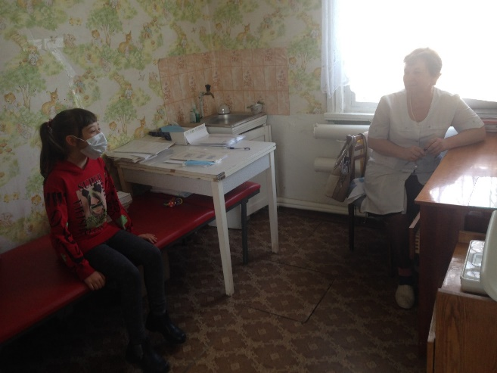

Приложение 3
Опыт 1.
Фото 3 Фото 4
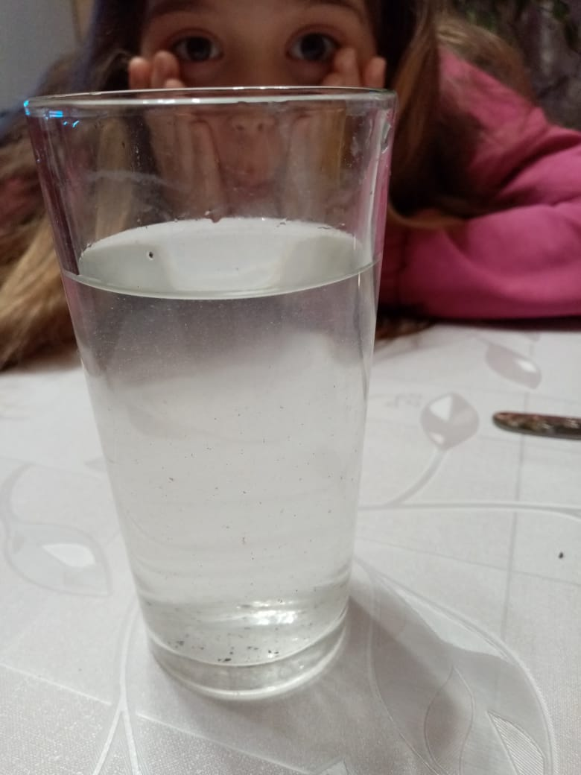
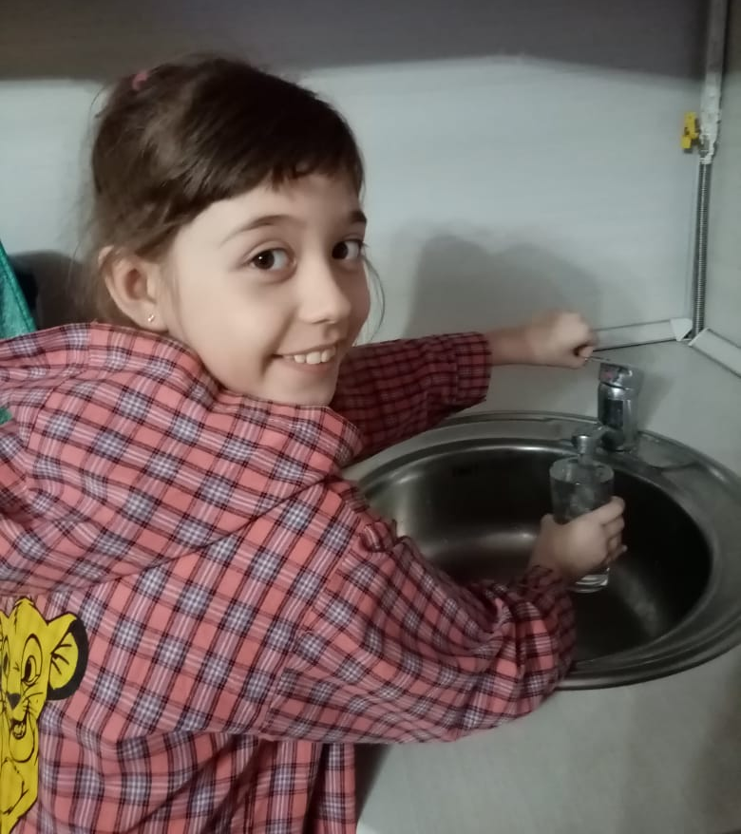

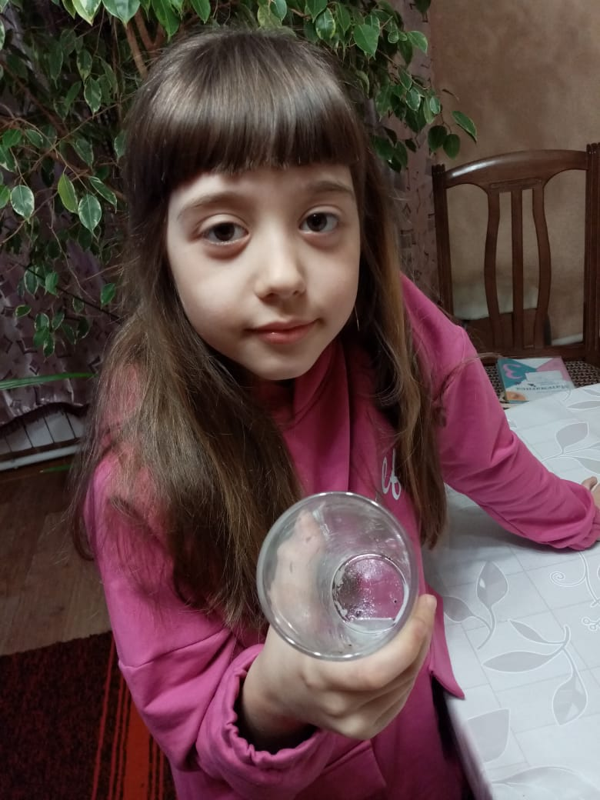
Фото 5. Фото 6. Фото 7.
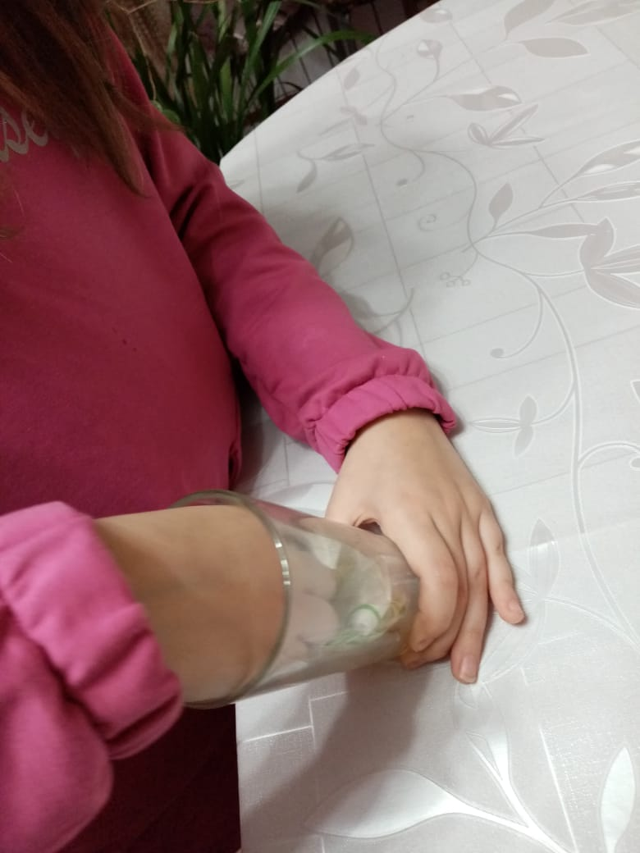
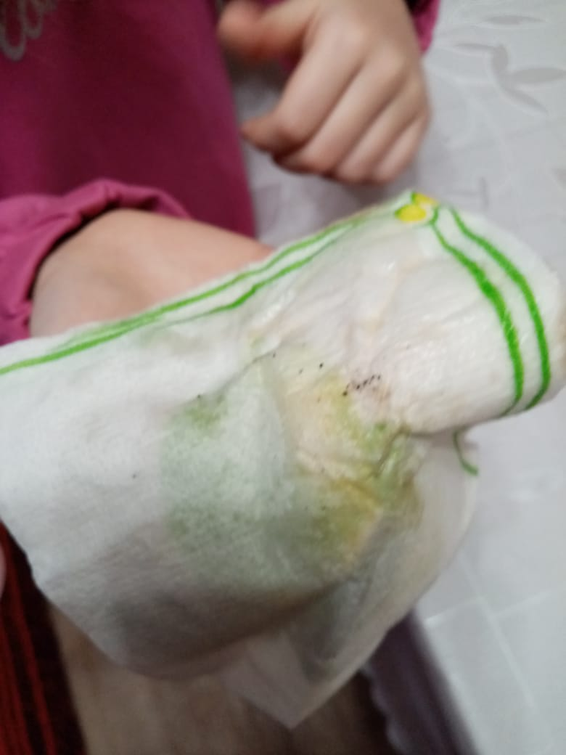

Автор фото Ножкина С.В.

Опыт 2.
Фото 8 Фото 9
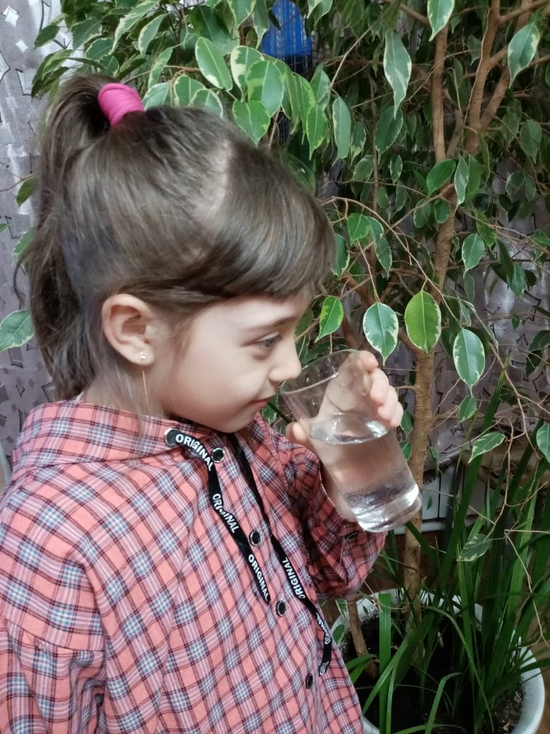
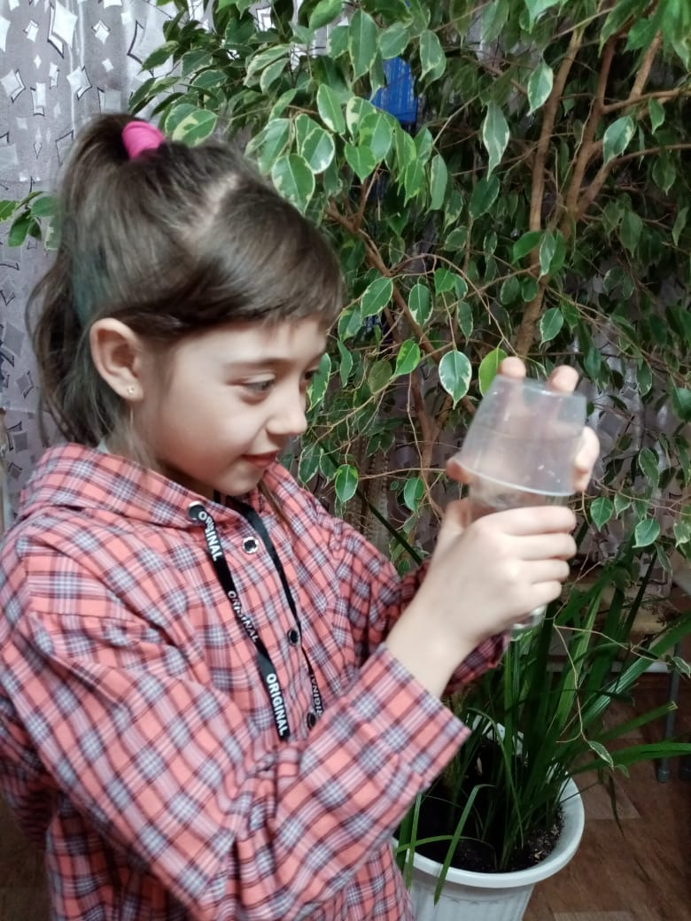

Автор фото Ножкина С.В.
Приложение 4
Опыт 3.
Фото 10 Фото 11.
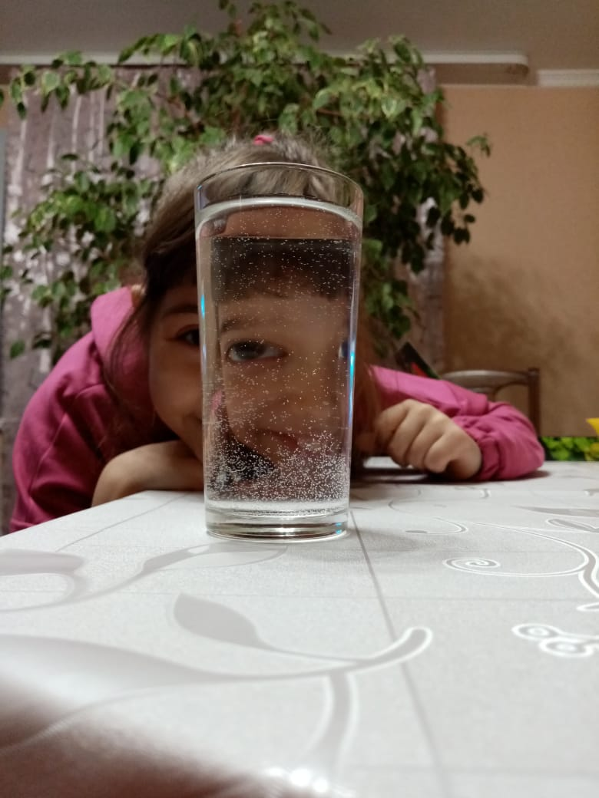
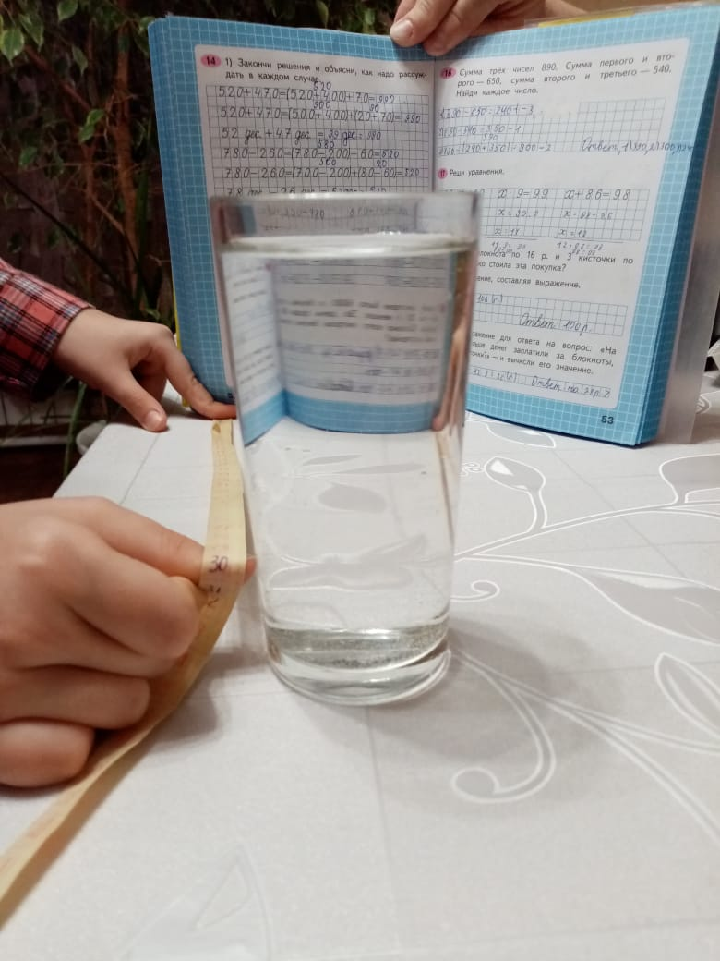

Автор фото Ножкина С.В.
Опыт 4.
Фото 12. Фото 13.
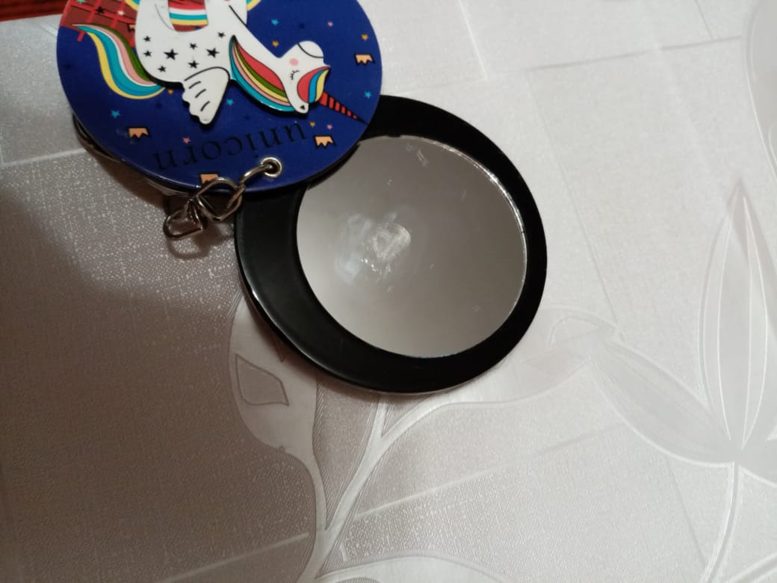
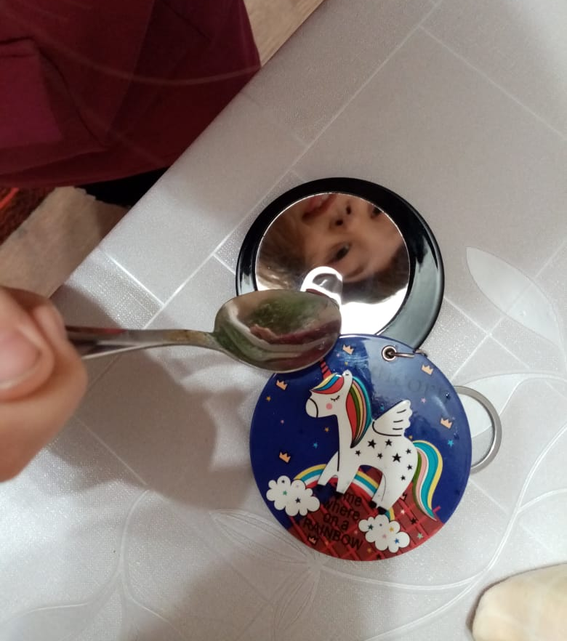

Автор фото Ножкина С.В.
Опыт 5.
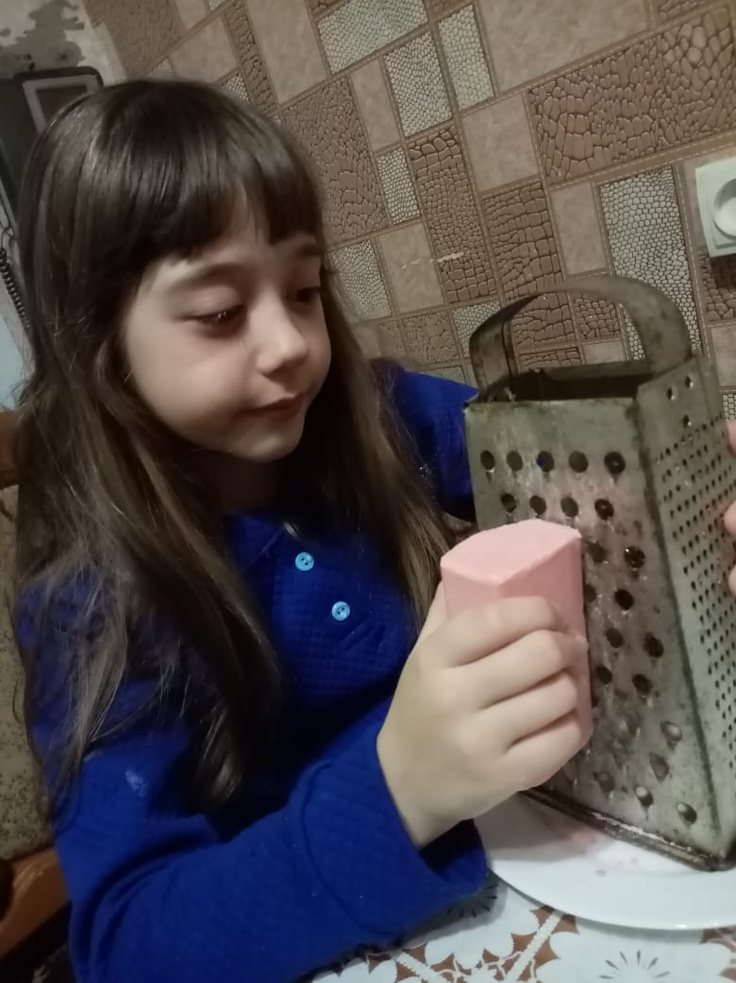
Фото 14. Фото 15. Фото 16.
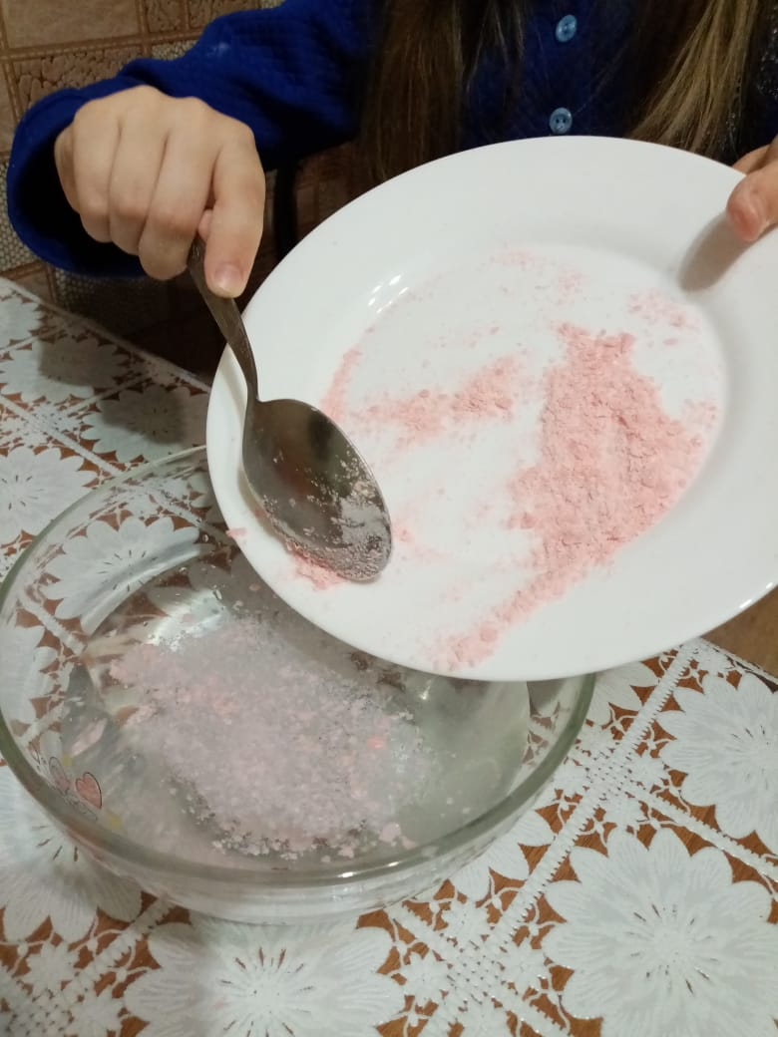
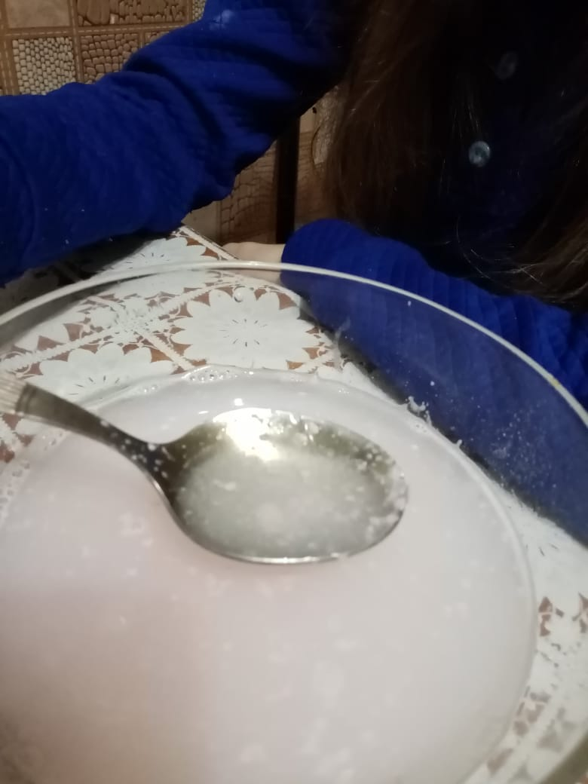

Автор фото Ножкина С.В.
Приложение 5

Фото 17. Автор фото Ножкина С.В.
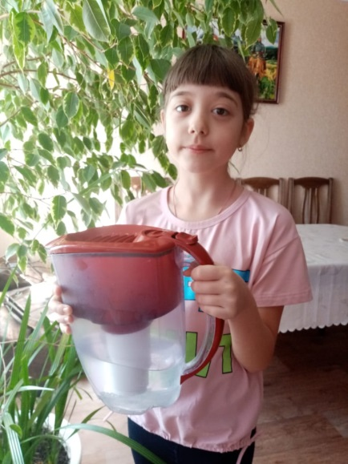

Анкетирование
Фото 18. Автор фото Левкина О.И.
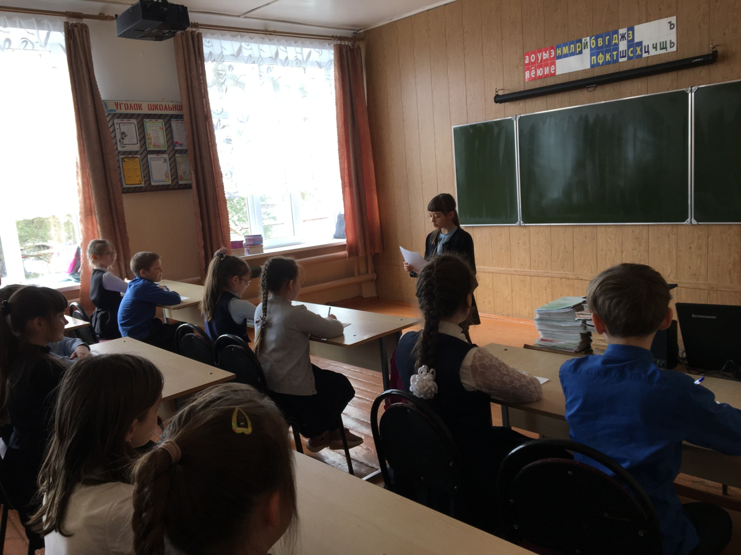

Приложение 6
Результаты опроса учащихся 4-ых классов

- Пьёшь ли ты воду из–под крана?

2. Доволен ли ты качеством питьевой воды?

3. Кипятишь ли ты воду перед употреблением?

Приложение 7

4. Какую воду ты выберешь для утоления жажды?
А) бутилированную,
Б) кипячёную,
В) водопроводную.

«Книга для чтения по охране природы». А.Н. Захлебный. – М.: Просвещение, 1986.
https://ecosoft-market.com.ua/znachenie-vody-v-prirode-i-zhizni-cheloveka-ee-poleznye-svoystva
https://ru.siberianhealth.com/ru/blogs/zdorove/kak-voda-vliyaet-na-organizm/
https://roomble.com/ideas/soveti-i-idei/gid-po-vyboru/8-effektivnyh-sposobov-ochistki- vody-vozmite-na-zametku/
«Обо всем на свете». Иллюстрированная энциклопедия знаний. В.А. Жукова и др., М.: Просвещение, 1999.

